МИНОБРНАУКИ РОССИИ
САНКТ-ПЕТЕРБУРГСКИЙ ГОСУДАРСТВЕННЫЙ ЭЛЕКТРОТЕХНИЧЕСКИЙ УНИВЕРСИТЕТ
«ЛЭТИ» ИМ. В.И. УЛЬЯНОВА (ЛЕНИНА)
Кафедра вычислительной техники

Лабораторная работа №4
по дисциплине «Параллельные алгоритмы и системы» Тема: Коллективные функции

Студенты гр. 1305
Бобыльков Т.В., ЗдехС.А., Здех К.В.

Преподаватель Калмыков М.А.

Санкт-Петербург 2025

Введение
Цель работы: Освоить функции коллективной обработки данных.

Задание 1 , вариант 1: 1,9,19.
Запустить n процессов и найти по вариантам (вариант 1):
- Сумму нечетных элементов вектора кратных 3;
- Сумму элементов из заданного пользователем диапазона;
- Сумму отклонений чисел вектора от первого элемента.

Задание 2.
- Поменять местами попарно столбцы прямоугольной матрицы;
- В прямоугольной матрице минимальным воздействием на элементы, сделать все значения кратными 2 и 3. Примеры: из 5 делаем 6, из 7 делаем тоже 6, из 10
делаем 12, из 15 делаем тоже 12;
- Нормировать элементы каждой строки прямоугольной матрицы (свести значения в диапазон от 0 до 1).

Пункт 1 выполнила Здех Софья, пункт 2 – Бобыльков Тимофей, пункт 3 Здех Кирилл.

Описание используемых функций
  - MPI_Bcast
Функция рассылает данные из буфера `buf` процесса `root` всем процессам в коммуникаторе `comm`. Все процессы получают копию данных целиком. Например, если root отправляет массив из 10 элементов, каждый процесс получит все 10 элементов. Это коллективная операция — все процессы должны её вызвать.
  - MPI_Reduce
Собирает данные со всех процессов на процессе `root`, применяя операцию `op` (например, суммирование, умножение, максимум). Каждый

процесс передает данные из `sendbuf`, а root получает результат в `recvbuf`. Например, если все процессы отправляют локальные суммы, root вычисляет их общую сумму.
  - MPI_Scatter
Процесс `root` разбивает данные из своего буфера `sbuf` на равные части и рассылает их всем процессам (включая себя). Каждый процесс получает свою часть в буфере `rbuf`. Например, root может разделить массив на блоки по числу процессов и отправить каждому блок.
  - MPI_Gather*
Обратная операция MPI_Scatter: собирает данные из буферов `sbuf` всех процессов на процессе `root`, формируя единый массив в `rbuf`. Каждый процесс отправляет свою часть, root объединяет их в порядке рангов. Например, процессы отправляют свои вычисленные блоки, root собирает их в полный массив.
  - MPI_Alltoall
Каждый процесс отправляет части своих данных всем процессам (включая себя) и получает данные от всех. Буфер `sbuf` содержит данные для отправки, а `rbuf` — для приема. Например, если у каждого процесса есть массив, разделенный на блоки для других процессов, MPI_Alltoall передает блоки i-го процесса j-му процессу для всех пар i, j.

Пункт 1.
Программа начинается с инициализации MPI через MPI_Init. Каждый процесс узнает свой ранг (rank) и общее количество процессов (size) с помощью MPI_Comm_rank и MPI_Comm_size.
Задача 1: Сумма нечетных элементов вектора, кратных 3
Корневой процесс (ранг 0) создает вектор случайных чисел и рассылает его части другим процессам с помощью MPI_Scatter. Каждый процесс вычисляет сумму нечетных элементов своей части вектора, которые кратны 3. Частичные суммы собираются на корневом процессе с помощью MPI_Reduce, где они складываются для получения общей суммы.
Задача 2: Попарный обмен столбцов матрицы
Корневой процесс создает матрицу случайных чисел и рассылает её части между процессами с помощью MPI_Scatter. Каждый процесс выполняет попарный обмен столбцов внутри своей части матрицы. После обмена данные собираются обратно на корневой процесс с помощью MPI_Gather.
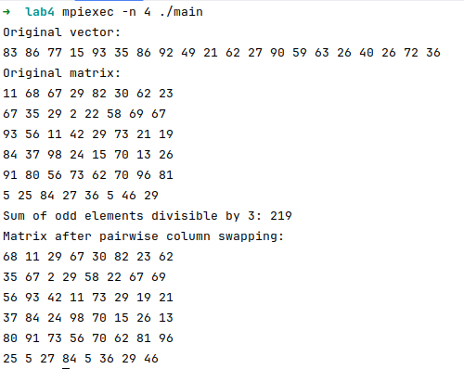
Рисунок 1. Пример работы программы пункта 1.

Текст программы пункта 1
#include <mpi.h> #include <stdio.h> #include <stdlib.h>

int main(int argc, char** argv) { MPI_Init(&argc, &argv);

int rank, size; MPI_Comm_rank(MPI_COMM_WORLD, &rank); MPI_Comm_size(MPI_COMM_WORLD, &size);
// Размеры вектора и матрицы
int vector_size = 20;
int matrix_rows = 6, matrix_cols = 8;
// Буферы для вектора и матрицы
int* vector = NULL; int* matrix = NULL;
// Корневой процесс создает данные
if (rank == 0) {
// Создаем вектор случайных чисел
vector = (int*)malloc(vector_size * sizeof(int)); for (int i = 0; i < vector_size; i++) {
vector[i] = rand() % 100; // Числа от 0 до 99
}
printf("Original vector:\n");
for (int i = 0; i < vector_size; i++) { printf("%d ", vector[i]);
}
printf("\n");
// Создаем матрицу случайных чисел
matrix = (int*)malloc(matrix_rows * matrix_cols * sizeof(int)); for (int i = 0; i < matrix_rows * matrix_cols; i++) {
matrix[i] = rand() % 100; // Числа от 0 до 99
}

printf("Original matrix:\n");
for (int i = 0; i < matrix_rows; i++) { for (int j = 0; j < matrix_cols; j++) {
printf("%d ", matrix[i * matrix_cols + j]);
}

printf("\n");
}
}

// Рассылаем размеры вектора и матрицы всем процессам
MPI_Bcast(&vector_size, 1, MPI_INT, 0, MPI_COMM_WORLD);
MPI_Bcast(&matrix_rows, 1, MPI_INT, 0, MPI_COMM_WORLD);
MPI_Bcast(&matrix_cols, 1, MPI_INT, 0, MPI_COMM_WORLD);

// Вычисляем размеры частей для каждого процесса
int vector_chunk_size = vector_size / size;
int matrix_chunk_size = (matrix_rows * matrix_cols) / size;
// Буферы для локальных данных
int* local_vector = (int*)malloc(vector_chunk_size * sizeof(int)); int* local_matrix = (int*)malloc(matrix_chunk_size * sizeof(int));

// Распределяем части вектора и матрицы с помощью MPI_Scatter
MPI_Scatter(vector, vector_chunk_size, MPI_INT, local_vector, vector_chunk_size, MPI_INT, 0, MPI_COMM_WORLD);
MPI_Scatter(matrix, matrix_chunk_size, MPI_INT, local_matrix, matrix_chunk_size, MPI_INT, 0, MPI_COMM_WORLD);

// Задача 1: Сумма нечетных элементов вектора, кратных 3
int local_sum = 0;
for (int i = 0; i < vector_chunk_size; i++) {
if (local_vector[i] % 2 != 0 && local_vector[i] % 3 == 0) { local_sum += local_vector[i];
}
}
int global_sum = 0;
MPI_Reduce(&local_sum, &global_sum, 1, MPI_INT, MPI_SUM, 0, MPI_COMM_WORLD); if (rank == 0) {
printf("Sum of odd elements divisible by 3: %d\n", global_sum);
}

// Задача 2: Попарный обмен столбцов матрицы
int cols_per_proc = matrix_cols / size; int local_rows = matrix_rows;

// Меняем местами соседние столбцы попарно внутри локальной части матрицы
for (int i = 0; i < local_rows; i++) {
for (int j = 0; j < cols_per_proc; j += 2) {
if (j + 1 < cols_per_proc) { // Убедимся, что есть пара столбцов
int temp = local_matrix[i * cols_per_proc + j];
local_matrix[i * cols_per_proc + j] = local_matrix[i * cols_per_proc + (j + 1)]; local_matrix[i * cols_per_proc + (j + 1)] = temp;
}
}
}

// Собираем модифицированную матрицу на корневом процессе с помощью MPI_Gather
if (rank == 0) {
matrix = (int*)malloc(matrix_rows * matrix_cols * sizeof(int));
}

MPI_Gather(local_matrix, matrix_chunk_size, MPI_INT, matrix, matrix_chunk_size, MPI_INT, 0, MPI_COMM_WORLD);

if (rank == 0) {
printf("Matrix after pairwise column swapping:\n"); for (int i = 0; i < matrix_rows; i++) {
for (int j = 0; j < matrix_cols; j++) { printf("%d ", matrix[i * matrix_cols + j]);
}
printf("\n");
}
free(matrix);
}

free(local_vector); free(local_matrix); MPI_Finalize(); return 0;
}

Пункт 2
Корневой процесс (rank 0) считывает размеры матрицы и диапазон для суммирования, затем генерирует случайные элементы и выводит исходную матрицу. С помощью MPI_Bcast данные передаются всем процессам. MPI_Scatter распределяет части матрицы между процессами, которые приводят свои элементы к ближайшим числам, кратным 2 и 3. MPI_Gather собирает обработанную матрицу обратно. Корневой процесс выводит итоговую сумму и изменённую матрицу.
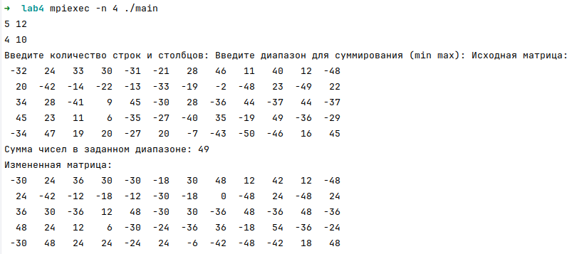
Рисунок 2. Пример работы программы пункта 2

Текст программы пункта 2
#include <mpi.h> #include <stdio.h> #include <stdlib.h> #include <time.h>

// Функция приведения числа к ближайшему кратному 2 и 3
int make_multiple_of_2_and_3(int num) { while (num % 2 != 0 || num % 3 != 0) {
num++;
}
return num;
}

int main(int argc, char **argv) {
int rank, size, rows, cols, range_min, range_max; MPI_Init(&argc, &argv); MPI_Comm_size(MPI_COMM_WORLD, &size); MPI_Comm_rank(MPI_COMM_WORLD, &rank);
if (rank == 0) {
printf("Введите количество строк и столбцов: "); scanf("%d %d", &rows, &cols);
printf("Введите диапазон для суммирования (min max): "); scanf("%d %d", &range_min, &range_max);
}

// Рассылаем размеры матрицы и диапазон всем процессам
MPI_Bcast(&rows, 1, MPI_INT, 0, MPI_COMM_WORLD);
MPI_Bcast(&cols, 1, MPI_INT, 0, MPI_COMM_WORLD);
MPI_Bcast(&range_min, 1, MPI_INT, 0, MPI_COMM_WORLD);
MPI_Bcast(&range_max, 1, MPI_INT, 0, MPI_COMM_WORLD);
// Вычисление суммы чисел в диапазоне отдельно от матрицы
int range_sum = 0;
for (int i = range_min; i <= range_max; i++) { range_sum += i;
}
// Выделяем память для частей матрицы
int total_elements = rows * cols; int *matrix = NULL;
int *local_data = (int *)malloc(total_elements / size * sizeof(int));

if (rank == 0) {
matrix = (int *)malloc(total_elements * sizeof(int)); srand(time(NULL));
for (int i = 0; i < total_elements; i++) {
matrix[i] = rand() % 100 - 50; // Заполняем случайными числами
}
// Вывод исходной матрицы printf("Исходная матрица:\n"); for (int i = 0; i < rows; i++) {
for (int j = 0; j < cols; j++) { printf("%4d ", matrix[i * cols + j]);
}
printf("\n");
}
}
// Рассылаем части матрицы процессам
MPI_Scatter(matrix, total_elements / size, MPI_INT,
local_data, total_elements / size, MPI_INT, 0, MPI_COMM_WORLD);
// Обрабатываем локальные данные: приводим к кратным 2 и 3
for (int i = 0; i < total_elements / size; i++) {
local_data[i] = make_multiple_of_2_and_3(local_data[i]);
}
// Собираем обратно обработанную матрицу
MPI_Gather(local_data, total_elements / size, MPI_INT,
matrix, total_elements / size, MPI_INT, 0, MPI_COMM_WORLD); if (rank == 0) {
printf("Сумма чисел в заданном диапазоне: %d\n", range_sum); printf("Измененная матрица:\n");
for (int i = 0; i < rows; i++) { for (int j = 0; j < cols; j++) {
printf("%4d ", matrix[i * cols + j]);
}
printf("\n");
}
free(matrix);
}
free(local_data); MPI_Finalize(); return 0;}

Пункт 3
Сначала корневой процесс создает вектор случайных чисел и рассылает его части другим процессам через MPI_Scatter после чего первый элемент вектора передается всем процессам через MPI_Bcast каждый процесс вычисляет сумму модулей отклонений своих элементов от первого элемента а затем частичные суммы собираются на корневом процессе через MPI_Reduce. Во второй задаче корневой процесс создает матрицу случайных чисел и рассылает её части по строкам другим процессам через MPI_Scatter каждый процесс нормирует свои строки приводя значения к диапазону от 0 до 1 с использованием формулы нормализации после чего нормированные строки собираются обратно на корневой процесс через MPI_Gather. Все данные передаются с помощью коллективных операций MPI таких как MPI_Bcast MPI_Scatter MPI_Reduce и MPI_Gather а корневой процесс выводит результаты включая сумму отклонений и нормированную матрицу.
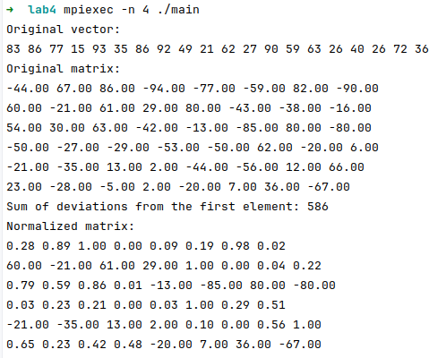
Рисунок 3. Пример работы программы пунта 3

Текст программы пункта 3
#include <mpi.h> #include <stdio.h> #include <stdlib.h>

int main(int argc, char** argv) { MPI_Init(&argc, &argv);
int rank, size; MPI_Comm_rank(MPI_COMM_WORLD, &rank); MPI_Comm_size(MPI_COMM_WORLD, &size);

// Размеры вектора и матрицы
int vector_size = 20;
int matrix_rows = 6, matrix_cols = 8;
// Буферы для вектора и матрицы
int* vector = NULL; double* matrix = NULL;

// Корневой процесс создает данные
if (rank == 0) {
// Создаем вектор случайных чисел
vector = (int*)malloc(vector_size * sizeof(int)); for (int i = 0; i < vector_size; i++) {
vector[i] = rand() % 100; // Числа от 0 до 99
}
printf("Original vector:\n");
for (int i = 0; i < vector_size; i++) { printf("%d ", vector[i]);
}
printf("\n");
// Создаем матрицу случайных чисел
matrix = (double*)malloc(matrix_rows * matrix_cols * sizeof(double)); for (int i = 0; i < matrix_rows * matrix_cols; i++) {
matrix[i] = rand() % 201 - 100; // Числа от -100 до 100
}
printf("Original matrix:\n");
for (int i = 0; i < matrix_rows; i++) { for (int j = 0; j < matrix_cols; j++) {
printf("%.2f ", matrix[i * matrix_cols + j]);
}

printf("\n");
}
}
// Рассылаем размеры вектора и матрицы всем процессам
MPI_Bcast(&vector_size, 1, MPI_INT, 0, MPI_COMM_WORLD);
MPI_Bcast(&matrix_rows, 1, MPI_INT, 0, MPI_COMM_WORLD);
MPI_Bcast(&matrix_cols, 1, MPI_INT, 0, MPI_COMM_WORLD);
// Вычисляем размеры частей для каждого процесса
int vector_chunk_size = vector_size / size;
int matrix_chunk_size = (matrix_rows * matrix_cols) / size;
// Буферы для локальных данных
int* local_vector = (int*)malloc(vector_chunk_size * sizeof(int));
double* local_matrix = (double*)malloc(matrix_chunk_size * sizeof(double));
// Распределяем части вектора и матрицы с помощью MPI_Scatter
MPI_Scatter(vector, vector_chunk_size, MPI_INT, local_vector, vector_chunk_size, MPI_INT, 0, MPI_COMM_WORLD);
MPI_Scatter(matrix, matrix_chunk_size, MPI_DOUBLE, local_matrix, matrix_chunk_size, MPI_DOUBLE, 0, MPI_COMM_WORLD);

// Задача 1: Сумма отклонений чисел вектора от первого элемента
int first_element; if (rank == 0) {
first_element = vector[0];
}
MPI_Bcast(&first_element, 1, MPI_INT, 0, MPI_COMM_WORLD); int local_deviation_sum = 0;
for (int i = 0; i < vector_chunk_size; i++) { local_deviation_sum += abs(local_vector[i] - first_element);
}
int global_deviation_sum = 0;
MPI_Reduce(&local_deviation_sum, &global_deviation_sum, 1, MPI_INT, MPI_SUM, 0, MPI_COMM_WORLD);
if (rank == 0) {
printf("Sum of deviations from the first element: %d\n", global_deviation_sum);
}

// Задача 2: Нормирование строк матрицы
int local_rows = matrix_chunk_size / matrix_cols; for (int i = 0; i < local_rows; i++) {
double min_val = local_matrix[i * matrix_cols]; double max_val = local_matrix[i * matrix_cols];

// Находим минимум и максимум в строке
for (int j = 1; j < matrix_cols; j++) {
double val = local_matrix[i * matrix_cols + j]; if (val < min_val) min_val = val;
if (val > max_val) max_val = val;
}
// Нормируем элементы строки
if (max_val != min_val) {
for (int j = 0; j < matrix_cols; j++) {
local_matrix[i * matrix_cols + j] = (local_matrix[i * matrix_cols + j] - min_val) / (max_val - min_val);
}
} else {
for (int j = 0; j < matrix_cols; j++) { local_matrix[i * matrix_cols + j] = 0;
}
}
}

// Собираем нормированную матрицу на корневом процессе
if (rank == 0) {
matrix = (double*)malloc(matrix_rows * matrix_cols * sizeof(double));
}
MPI_Gather(local_matrix, matrix_chunk_size, MPI_DOUBLE, matrix, matrix_chunk_size, MPI_DOUBLE, 0, MPI_COMM_WORLD);
if (rank == 0) { printf("Normalized matrix:\n");
for (int i = 0; i < matrix_rows; i++) { for (int j = 0; j < matrix_cols; j++) {
printf("%.2f ", matrix[i * matrix_cols + j]);
}
printf("\n");
}
free(matrix);
}
free(local_vector); free(local_matrix); MPI_Finalize(); return 0;
}

Выводы
В ходе четвёртой лабораторной работы мы научились передавать данные между процессами с использованием библиотеки MPICH2. Для этого были написаны три программы, использующие функции этой библиотеки.

